**Имена:**  Иван Цвятков фн:62415, Виктор Венков фн:62414, Стоян Михайлов фн:62413 **Начална година:** *2022* **Програма:** бакалавър, СИ **Курс: 3**   
**Тема:** Система за входиране на документи **Дата: 2022-13-06 Предмет: w18prj_SI _final имейл: ivangb66@gmail.com**

**преподавател:** доц. д-р Милен Петров

# ТЕМА: Система за входиране на документи

## 1. Условие

Създаване на система, в която студенти и хора от администрацията в университета могат да споделят документи без да има нужда от ходене и подаване на ръка на документите в отдел студенти например. Студентите ще могат да подават документи към различните административни звена, а администраторите да разглеждат и теглят всички документи в системата.

## 2. Въведение

Потребителите на системата са студентите и хора от администрацията в университета (администратори). В нея всеки може да се регистрира като студент, а администраторските акаунти са предварително създадени и се раздават само на персонала от администрацията. Всеки студент може да качи документи, да го изтегли, да види от колко други човека е изтеглен, да го приоритизира пред други свои документи или да изтрие документа. Администраторите от своя страна могат да теглят документи или да архивират и разархивират дадени документи при нужда, както и да виждат всички качени документи в системата.

## 3. Теория

Всеки потребител след влизане в системата се пренасочва към конкретна home страница. Студентите се пренасочват към home_page.html, а администраторите към home_page_admin.html. След като конкретен потребител стигне до началната страница, той вижда всички възможни опции, с които разполага, за да работи със системата. В home страницата на потребителите са направени няколко бутона, които създават popup форми, в които е нужно да се въведе допълнителна информация за да се завърши конкретен работен процес. Създаването на popup формите е направено чрез js и css.

## 4. Използвани технологии

* Система: Windows NT DESKTOP-3MB1UG8 10.0 build 19044 (Windows 10) AMD64
* Apache Version: Apache/2.4.52 (Win64) OpenSSL/1.1.1m PHP/8.1.2
* Javascript, PHP, SQL, CSS, HTML.

## 5. Инсталация и настройки

Преди да бъде стартирано приложението за първи път трябва да се създадът нужните таблици в базата данни. Това става като се изпълни createDataBase.sql файла, който се намира в папката **62413_62414_62415_exam_final/config/createDataBase.sql** през **UI-a** на използваната база данни в нашият случай през phpmyAdmin. Този файл създава нужните таблици и създава администраторските потребители. След това , за да влезе потребител в системата, той трябва да отиде и да въведе входните си данни на index.html. Като след това може да се изполва потребителско име admin с парола admin за да се влезе в системата като администратор.

Настройките на базата данни се намират в **62413_62414_62415_exam_final/config/config.ini**

## 6. Кратко ръководство на потребителя

Приложението има два вида потребители – обикновени (студенти) и администратори (администрация) като попълвайки формата РЕГИСТРАЦИЯ такъв потребител се подразбира, че е студент. За да стане админ трябва това да се направи от поддържащия екип на сайта или да е предварително създаден профилът. Веднъж използван имейл и създаден към него акаунт този имейл не може да бъде използван за създаване на втора такава, а с него и със създадената парола може да се използва формата ВХОД и да се влезе в приложението.

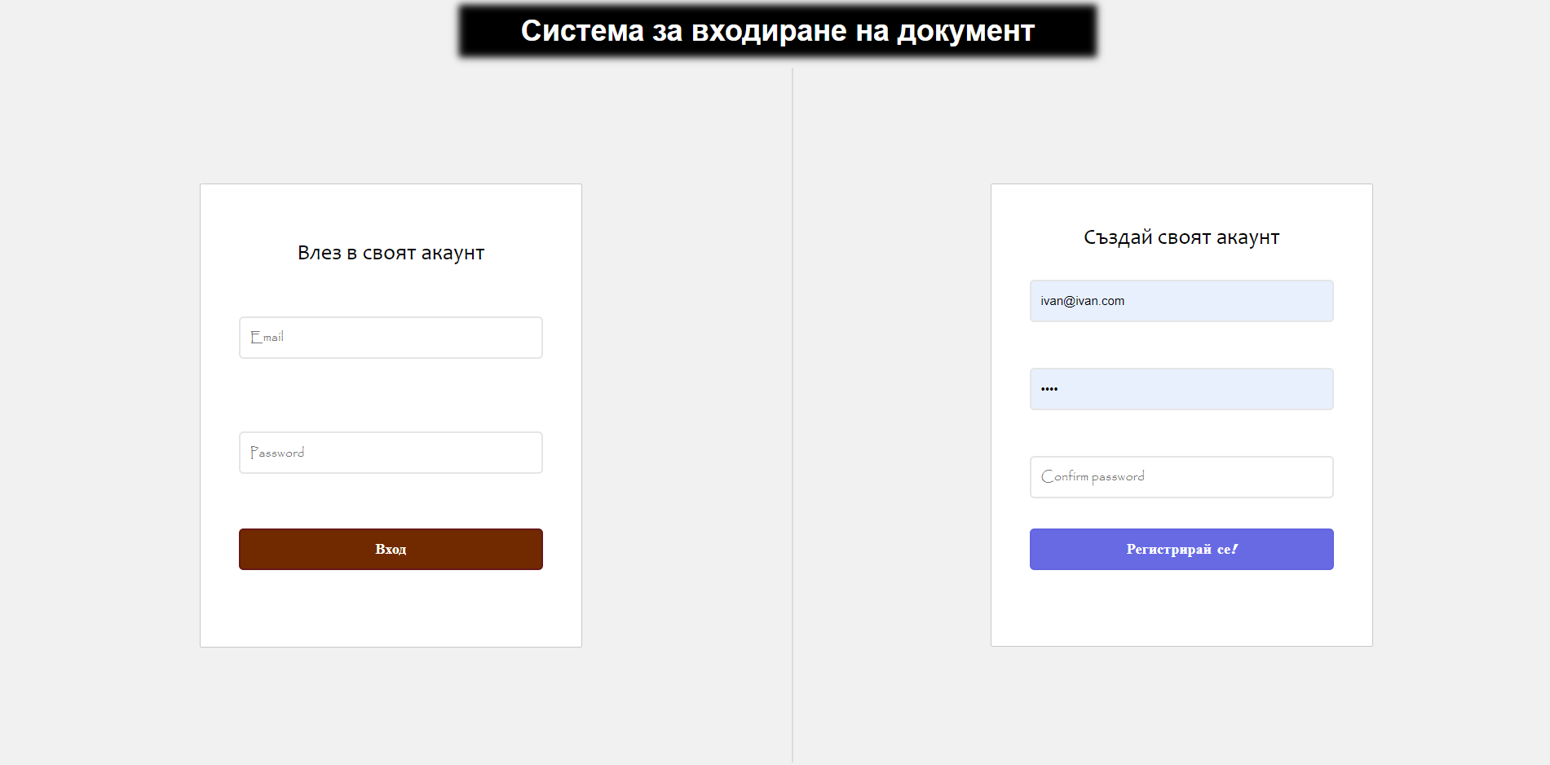

Ако вписаният потребител е студент, той вижда интуитивния интерфейс, като при първото си влизане има само опцията за качване на файл.  
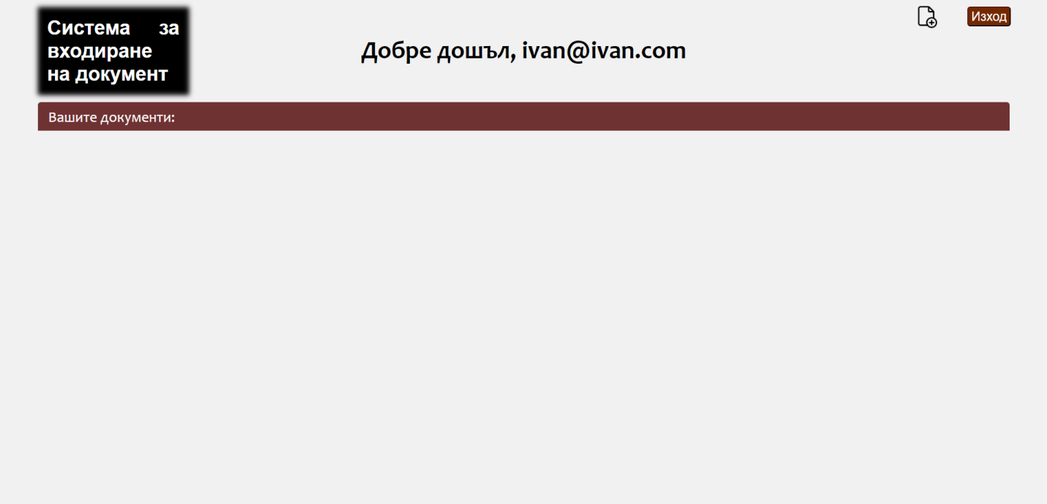

Избирайки опцията за качване на файл излиза попъл, където може да избере категория, към която да се адресира документа и да качи самият документ, след което да изпрати документа за входиране.  
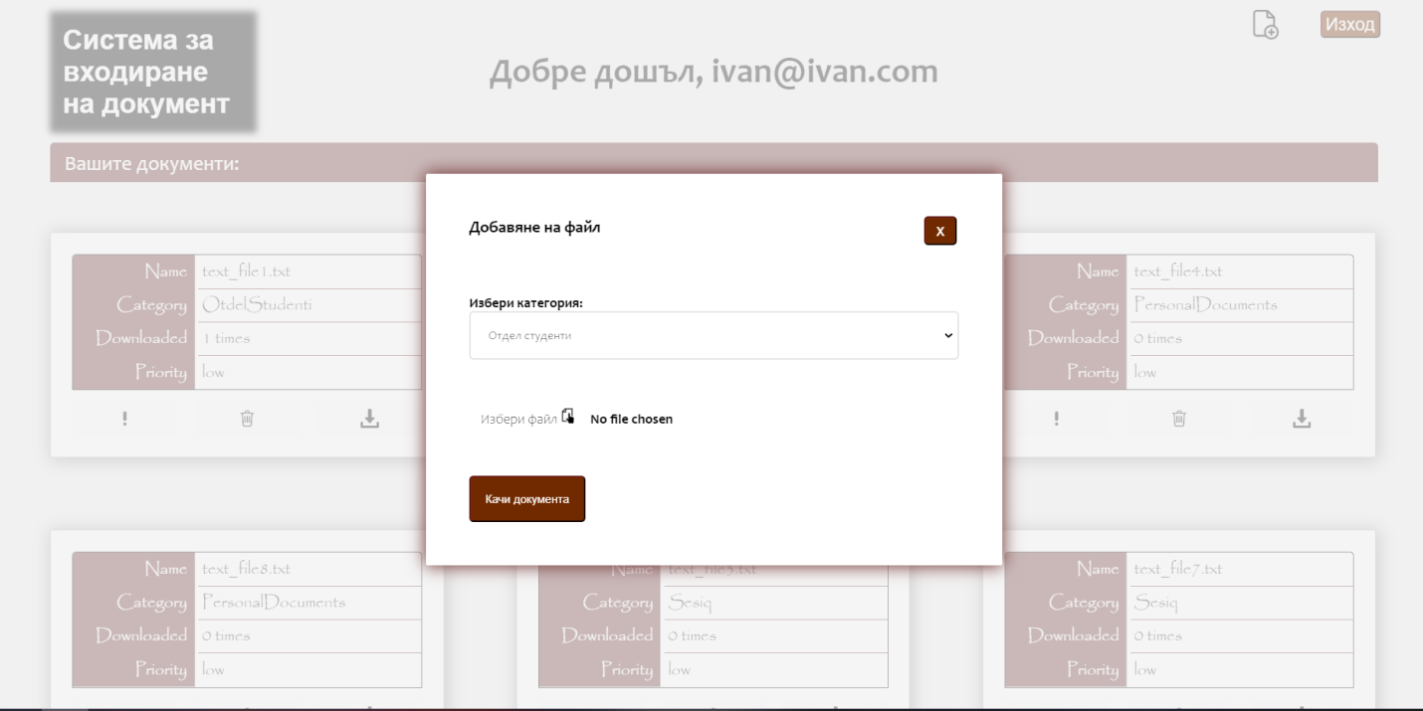

След изпращане на файла към системата, той се входира и му се генерира специален ключ за достъп, който е нужен, за да се достъпи файлът след това от потребителя. Ключът се показва на попъп, където може както да се маркира и копира така и да се използва бутонът за копиране. Студентът има отговорност да помни/съхранява този ключ ако иска да изтегли файлът от системата.  
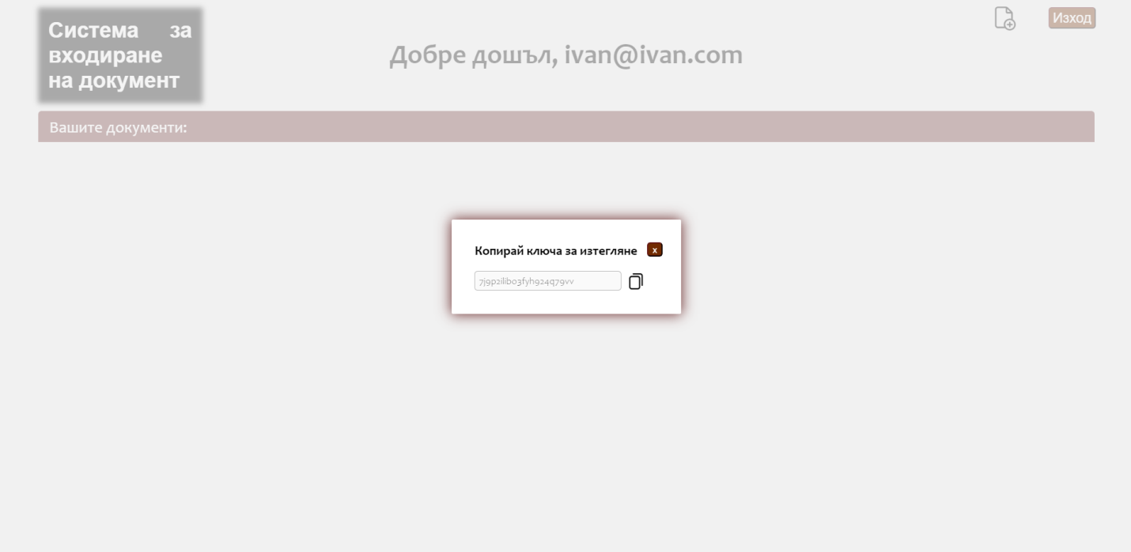

Всеки студент на самата страница вижда всички документи, които е качил и не са вече архивирани от администратор. Като може да си ги подрежка повишавайки им приоритета, да ги изтрива или да ги изтегли и види тяхното съдържание.  
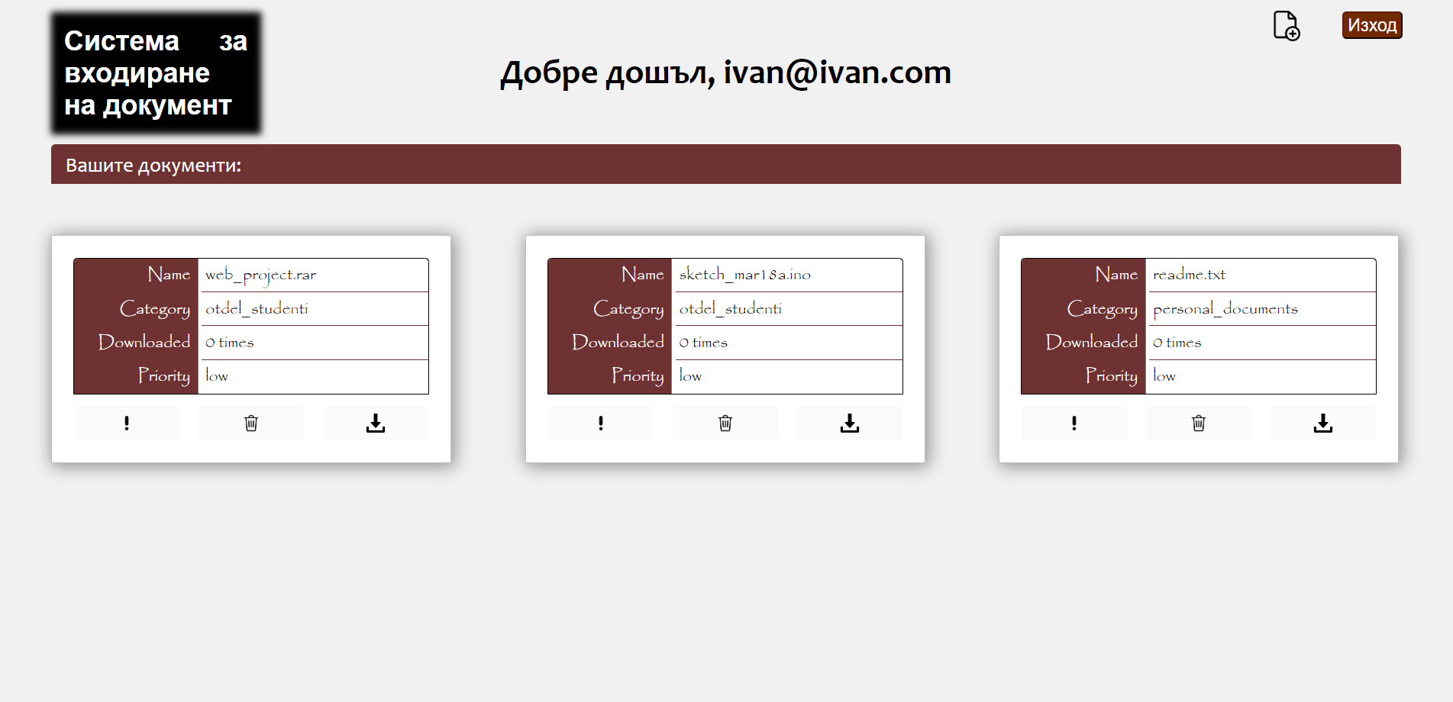

Ако студент иска да изтегли даден файл то той трябва след като натисне бутона ИЗТЕГЛЯНЕ да въведе генерираният ключ за този файл за да го изтегли. Това става в полето ВЪВЕДИ КЛЮЧ в изкочилия попъл.  
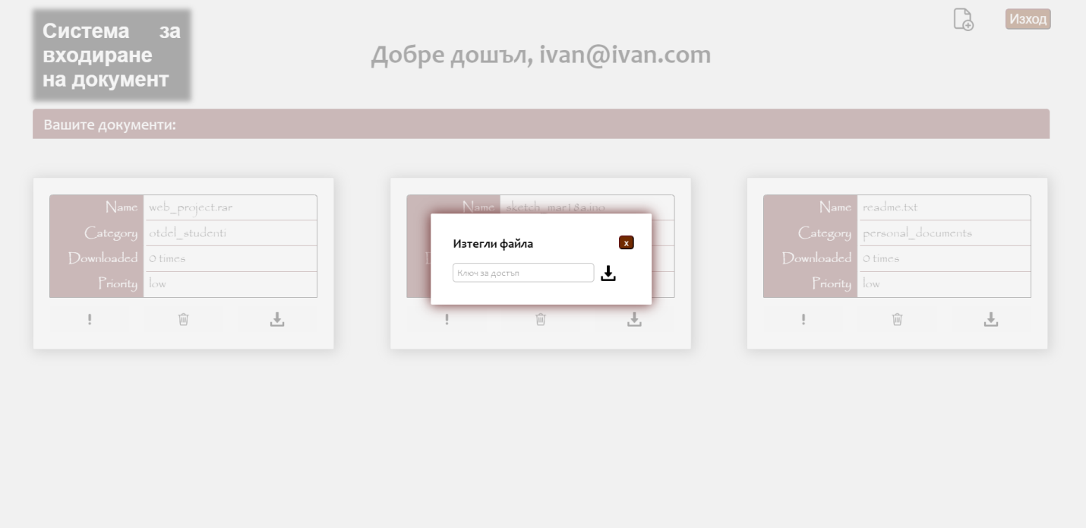

Ако автентикиралият се потребител е администратор той вижда следната страница с всички качени документи от студенти и информация за самите документи – кой ги е качил, към коя категория попадат и други. Той има и опция да филтрира документите според категорията им, за да не трябва да търси през всички файлове.

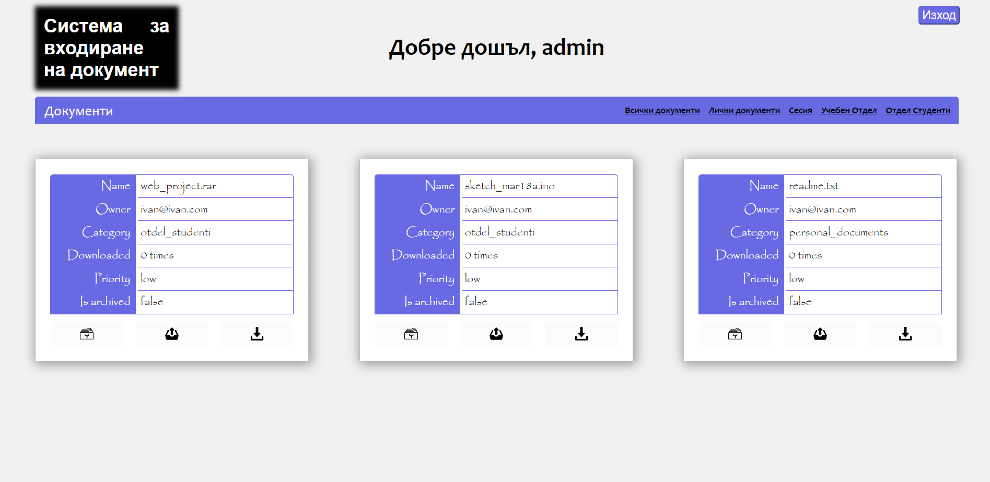

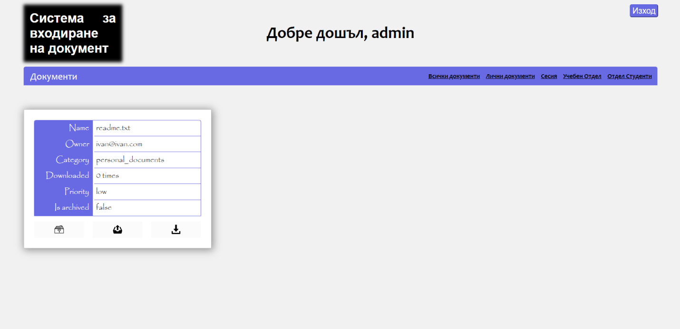

Администраторът може да тегли документите без да е нужно да въвежда секретния ключ, като също така може да архивира документ или да го разарховира ако е вече архивиран.

С бутоните ИЗХОД влезлите студенти и администратори могат да напуснат своя профил като това пренасочва обратно към страницата за вход.

## 7. Примерни данни

За регистриране в системата са нужни потребителко име, парола и повторена парола. Ако двете пароли съвпадат, то се създава потребител от вида **[имейл, криптирана парола, сол, поле дали е администратор(булева стойност)]**

Пример: ivan@ivan.com, 3243158a9f2f830b25fec7d6eaf4dbbccaf63af00291e04e2c, 32kqXcDLr5IX, 0

За качване на файл в системата са нужни отдел за който да се качи файла и избран файл от файловата система.

Ако файлът все още не съществува той се добавя в таблицата с файлове, която има вида

**[истинско име на файл, потребител, локация на файла качен на сървъра, отдел, брой изтегляния, булево поле дали е архивиран, ключ за достъп до файла, приоритет]**

Пример:

project.pdf,ivan@ivan.com,./upload/62a0d17a96a48.pdf,otdel_studenti,0,0,t4npbou7uwl05h6wqo81v94,low

## 8. Описание на програмния код

Всички страници налични в проекта се намират в root директорията на проекта или **62413_62414_62415_exam_final/,** като съответните css и javascript файлове за страниците се намират в папките styles и scripts съответно. Отделните php ендпойти се намират в отделна директория с името endpoints. Различните видове ендпойнти са направени по различен начин, като някой поддържат повече от един тип заявки, например login.php еднпойнта поддържа POST, GET и DELETE заявки.

Базата ни данни се нуждае само от две таблици. В таблица **user** се съхраняват основните данни за всички потребители (администратори и студенти). В таблицата **uploadeddocumentсе** се пазят данни за всички качени файлове, от кого са качени, за кой отдел са, колко пъти са изтеглени, приоритет и т.н.

## 9. Приноси на студента, ограничения и възможности за бъдещо разширение

Проектът е започнат от нулата, като е изцяло разработен от екипа. За разработването на проекта нямахме право да използваме готови библиотеки и framework-ци, което донякъде забави разработването на сайта и повлия на не напълно стилизирация външен вид, но ни научи да работим с най-важните компоненети на използваните технологии. Проектът може да бъде разширен с изпращане на имейли до потребители при регистрация и при добавяне/изтриване на документ, като в имейла може да се съдържа информация за ключа за достъп. Може всички файлове след като бъдат качени в системата да бъдат архивирани с цел намаляване на използваната памет.

## 10. Какво научих

Научихме как да работим и да си създаваме php ендпойнти, как да работим програмно с базата данни през php, както и да работим с файлове през php. Използвахме сесий и Осъвършенствахме работата си със css, за да направим хубав дизайн на нашият сайт. Научихме се и как да правим асинхронни заявки към нашите php ендпойнти използвайки javascript, как може да създаваме dom елементи отново през javascript, както и как да добавяме евенти към различни обекти.

## 11. Използвани източници

Използвахме github репозиторито на асистена на групата при която ходихме на упражнения за да сме използвали добри практики в проекта. Линк:<https://github.com/mtgeorgiev/www-si-2022>

Предал (подпис): 62413, Стоян Михайлов, СИ, 4

62414, Виктор Венков, СИ, 4

62415, Иван Цвятков, СИ, 2

/*фн, имена, спец., група*/

Приел (подпис): ………………………….

/доц. *Милен Петров*/